EMMERSON
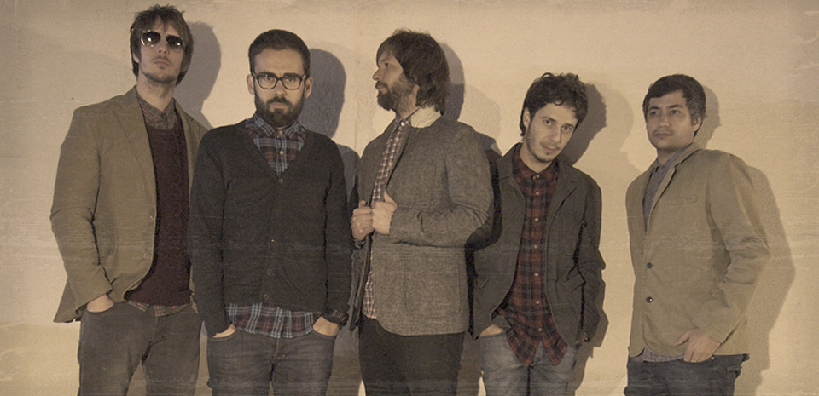

EMMERSON banda valenciana de Indie-pop, seguidores declarados de Lori Meyers, Vetusta Morla e Iván Ferreiro entre otros. Letras cuidadas y gancho en los estribillos son sus señas de identidad, incorporando en esta última etapa arreglos con sintetizadores en búsqueda de un sonido más actual. Todo ello nos da pistas de lo que vamos a
encontrar en los 11 temas que componen su Larga Duración “Estabilidad Dimensional”.
 | EMMERSON  Estabilidad Dimensional  01 – El hombre de hojalata (3:29) (1º sencillo y videoclip)  02 – Reikiavik (3:21) (sencillo de avance online)  03 – Como podría (3:28)  04 – Mrs. Lovett (3:36)  05 – Mientes (4:11) (2º sencillo y videoclip)  06 – En esta noche (3:39)  07 – Nunca estuve en Leverkusen (4:12)  08 – Dilo otra vez (3:25)  09 – Oscuro y gris jardín (3:06)  10 – Sin nombre (3:52)  11 – Estabilidad Dimensional (3:53)
Emmerson poseen un largo historial en festivales, han actuado en el Low Festival 2013 y 14, Arenal Sound 2013, Primavera Sound 2013, San San Festival 2014, Rock&Run de Valencia 2013, Valencia Actúa 2013 de Cadena Ser Valencia, Gastrofestes de la Dipu en Xàtiva 2014, Sona la Dipu en Sueca València, 2014, La Noche de Rock FM dentro de los Conciertos de Fallas 2014 en Jardines de Viveros València, Conciertos Jóvenes (Joventut de Ajunt.D´Aldaia-València) 2014.
Y han tocado en salas como Sala Abril en Noviembre (Vila-Real), Sala La Sal y La Boca Club (Madrid), y en las salas valencianas: 2 veces en la Sala Matisse, El Loco Club, Electropura, La Caverna y Deluxe Pop Club, y en la Sala Rock City.

El larga duración “Estabilidad Dimensional” salió con un primer sencillo promocional ”Reikiavik”, luego le siguió “El Hombre de hojalata” y ahora con su canción “Mientes”,disco coproducido por Pau Paredes y Ger Martínez, y grabado (verano 2014) en Millenia Estudios de Valencia.

Anteriores trabajos: EP “Las Rayas de tu Vestido” 2012 by Flor y Nata Records
EP “Y el cielo se volvió gris” 2011 Autoproducido

EMMERSON son: Borja a la guitarra rítmica y voz, Toni a la guitarra solista y coros, Ger al bajo y coros, Javi a la batería y Rober guitarra rítmica y teclados.

Visita: www.emmerson.es

ABIERTA CONTRATACIÓN 2014-15
(+34) 653.977.254

info@florynatarecords.com

